PTA信息周刊（2016年第12期）

一、 PTA产业链行情 1
二、 PTA商品情报 2
1、 PTA价格走势 2
2、 PTA月涨跌图 2
3、 PTA情报 3
三、 上游商品情报 5
1、 醋酸商品情报 5
2、 PX商品情报 7
四、 下游商品情报 8
1、 涤纶短纤商品情报 8
2、 PET商品情报 9
3、 涤纶POY商品情报 12
4、 涤纶DTY商品情报 13
5、 涤纶FDY 商品情报 14

PTA产业链行情
商品 | 初价格 | 末价格 | 涨跌
PTA | 4550.83 | 4670.00 | 2.62%
醋酸 | 1801.25 | 1808.75 | 0.42%
PET | 7075.00 | 7105.00 | 0.42%
PX | 5987.50 | 6000.00 | 0.21%
涤纶DTY | 8522.00 | 8532.00 | 0.12%
涤纶POY | 7203.00 | 7193.00 | -0.14%
涤纶FDY | 7685.00 | 7666.25 | -0.24%
涤纶短纤 | 7283.75 | 7246.25 | -0.51%

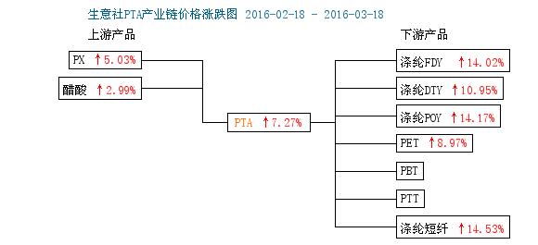

PTA商品情报

PTA价格走势
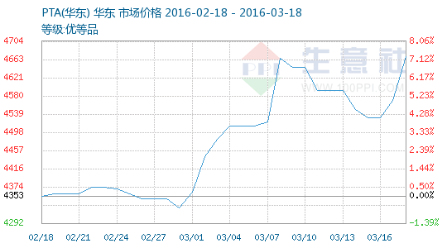

PTA月涨跌图
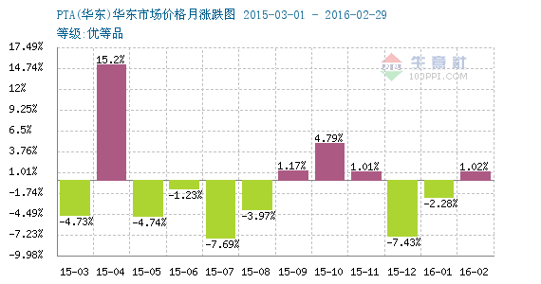

PTA情报
●生意社：截止3月14日PTA相关行业开工率汇总
生意社：截止3月14日PTA相关行业开工率汇总

●生意社：3月15日逸盛石化PTA现货主港自提价格
3月15日，逸盛石化公布PTA现货主港现款自提报价4530元/吨，较上一交易日下调50元。

●生意社：3日15日逸盛石化美金PTA现货主港自提价格
3日15日，逸盛石化公布美金货报盘595美元/吨，较上一交易日下调5美元。

●3月15日美国对二甲苯市场收盘价格下滑
3月15日美国地区对二甲苯市场收盘价格价格下滑10美元/吨，收盘价格为700-710美元/吨FOB美国港湾。

●生意社：截止3月16日PTA相关行业开工率汇总
生意社：截止3月16日PTA相关行业开工率汇总

●生意社：3日17日逸盛石化美金PTA现货主港自提价格
3日17日，逸盛石化公布美金货报盘600美元/吨，较上一交易日上涨5美元/吨。

●生意社：3月17日逸盛石化PTA现货主港自提价格
3月17日，逸盛石化公布PTA现货主港现款自提报价4530元/吨，较上一交易日持平。

●生意社：3日17日恒力石化美金PTA现货主港自提价格
3月17日，恒力石化公布美金PTA现货主港自提报价为615美元/吨，较上一交易日持平。

●3月17日美国对二甲苯市场收盘价格上涨
3月17日美国地区对二甲苯市场收盘价格价格上涨15美元/吨，收盘价格为710-720美元/吨FOB美国港湾。

●生意社：3日18日恒力石化美金PTA现货主港自提价格
3月18日，恒力石化公布美金PTA现货主港自提报价为625美元/吨，较上一交易日上调10美元/吨。

●生意社：3月18日逸盛石化PTA现货主港自提价格
3月18日，逸盛石化公布PTA现货主港现款自提报价4630元/吨，较上一交易日上涨100元/吨。

●生意社：3日18日逸盛石化美金PTA现货主港自提价格
3日18日，逸盛石化公布美金货报盘612美元/吨，较上一交易日上涨12美元/吨。

●生意社：截止3月17日PTA相关行业开工率汇总
生意社：截止3月17日PTA相关行业开工率汇总

上游商品情报

醋酸商品情报
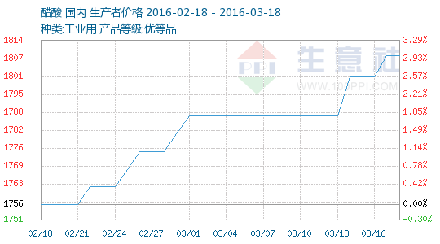

●3月14日华南地区醋酸市场行情动态
3月14日华南地区醋酸市场窄幅波动，主流报价在1950-2000元/吨，场内交投氛围清淡，下游刚需采购。

●3月14日华北地区醋酸市场行情动态
3月14日华北地区醋酸市场窄幅波动，主流报价在1700-1750元/吨，下游需求一般，成交有限。

●3月15日华东地区醋酸市场行情动态
3月15日华东地区醋酸市场平稳运行，主流报价在1800-2050元/吨，场内商谈冷清，成交一般。

●3月15日华南地区醋酸市场行情动态
3月15日华南地区醋酸市场窄幅波动，主流报价在1950-2000元/吨，场内交投氛围清淡，下游刚需采购。

●3月15日华北地区醋酸市场行情动态
3月15日华北地区醋酸市场窄幅波动，主流报价在1700-1750元/吨，下游需求一般，成交有限。

●3月17日华东地区醋酸市场行情动态
3月17日华东地区醋酸市场平稳运行，主流报价在1800-2050元/吨，场内商谈冷清，成交一般。

●3月17日华北地区醋酸市场行情动态
3月17日华北地区醋酸市场平稳运行，主流报价在1700-1750元/吨，部分工厂存有挺价意向，下游需求一般，成交有限。

●3月17日华南地区醋酸市场行情动态
3月17日华南地区醋酸市场窄幅波动，主流报价在1950-2000元/吨，成本支撑下，厂家报盘坚挺，场内交投氛围清淡，下游刚需采购。

●3月18日华东地区醋酸市场行情动态
3月18日华东地区醋酸市场平稳运行，主流报价在1800-2050元/吨，场内商谈冷清，成交一般。

●3月18日华南地区醋酸市场行情动态
3月18日华南地区醋酸市场窄幅波动，主流报价在1950-2000元/吨，成本支撑下，厂家报盘坚挺，场内交投氛围清淡，下游刚需采购。

●3月18日华北地区醋酸市场行情动态
3月18日华北地区醋酸市场平稳运行，主流报价在1700-1750元/吨，部分工厂存有挺价意向，下游需求一般，成交有限。

●3月18日江苏索普醋酸产销动态

●3月18日上海吴泾化工醋酸产销动态
3月18日上海吴泾化工70万吨/年醋酸装置正常运行，日产量2000吨，醋酸价格稳定，现货出厂报价1900元/吨。

●3月18日安徽华谊醋酸产销动态
3月18日华谊新能源安徽地区50万吨/年醋酸装置正常运行，日产量1500吨，醋酸价格暂稳，周边送到报价1800元/吨，以长期合约为主，库存一般，走货尚可。

PX商品情报
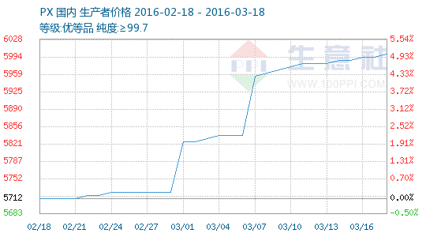

●3月15日亚洲对二甲苯市场收盘价格下滑
3月15日亚洲地区对二甲苯市场收盘价格下滑11美元/吨，收盘价格为760-761美元/吨FOB韩国和781-782美元/吨CFR中国。

●3月15日美国对二甲苯市场收盘价格下滑
3月15日美国地区对二甲苯市场收盘价格价格下滑10美元/吨，收盘价格为700-710美元/吨FOB美国港湾。

●3月16日亚洲对二甲苯市场收盘价格微涨
3月16日亚洲地区对二甲苯市场收盘价格上涨2美元/吨，收盘价格为762-763美元/吨FOB韩国和783-784美元/吨CFR中国。

●3月17日亚洲对二甲苯市场收盘价格上涨
3月17日亚洲地区对二甲苯市场收盘价格上涨13美元/吨，收盘价格为775-776美元/吨FOB韩国和796-797美元/吨CFR中国。

●3月17日美国对二甲苯市场收盘价格上涨
3月17日美国地区对二甲苯市场收盘价格价格上涨15美元/吨，收盘价格为710-720美元/吨FOB美国港湾。

下游商品情报

涤纶短纤商品情报
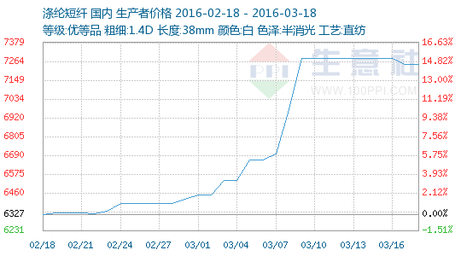

●生意社：截止3月14日PTA相关行业开工率汇总
生意社：截止3月14日PTA相关行业开工率汇总

●生意社：截止3月16日PTA相关行业开工率汇总
生意社：截止3月16日PTA相关行业开工率汇总

●生意社：截止3月17日PTA相关行业开工率汇总
生意社：截止3月17日PTA相关行业开工率汇总

PET商品情报
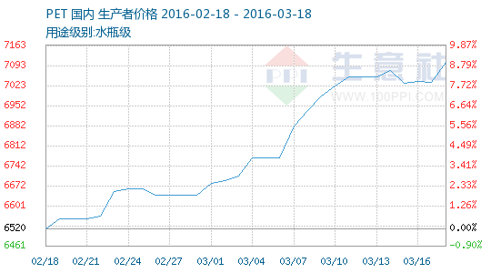

●3月14日三房巷瓶级PET价格快报
三房巷聚酯瓶片装置年产能为160万吨，共有5-6条装置线，现开工约6成，日产2700吨附近，今厂家报价，水瓶级、油瓶级、热灌装报价6800元/吨出厂，商谈为准，目前库存低位。

●3月14日江苏宝生瓶级PET价格快报
江苏宝生15万吨/年聚酯瓶片装置运行正常，今日水瓶料最新价格参考执行在6800元/吨自提，实盘成交可商谈。

●3月14日浙江恒逸瓶级PET价格快报
浙江恒逸瓶级PET装置年产能为25万吨，于2010年5月投产，目前四条线全开。今厂家报价水瓶料、油瓶料、热灌装参考6700元/吨出厂，实盘可商谈，工厂库存偏紧。

●3月14日仪征化纤瓶级PET出厂价格快报
仪征化纤聚酯瓶片年产能为45万吨，装置运行正常，开工满负荷，目前厂家报价水瓶料在7000元/吨出厂，油瓶料、热灌装报价7100元/吨，碳酸7100元/吨，实盘商谈，库存不多。

●3月15日仪征化纤瓶级PET出厂价格下调
仪征化纤聚酯瓶片年产能为45万吨，装置运行正常，开工满负荷，目前厂家报价水瓶料在6800元/吨出厂，油瓶料、热灌装报价6900元/吨，碳酸6900元/吨，实盘商谈，库存不多。

●3月15日三房巷瓶级PET价格快报
三房巷聚酯瓶片装置年产能为160万吨，共有5-6条装置线，现开工约6成，日产2700吨附近，今厂家报价，水瓶级、油瓶级、热灌装报价6800元/吨出厂，商谈为准，目前库存低位。

●3月15日华润聚酯瓶级PET价格下调
华润化工控股有限公司(简称华润聚酯)聚酯瓶片今报价水瓶级、油瓶级、热灌装参考6800元/吨出厂，碳酸高100元/吨，实盘按单商谈，库存低位。

●3月15日厦门腾龙PET瓶片价格下调
厦门腾龙聚酯瓶片装置产能为22万吨/年，据悉厂家每月有30%-40%远销海外，其中亚洲销量占1/4，欧美等其他地区销量占3/4。今厂家水瓶级、热灌装报6800元/吨出厂，碳酸高100元/吨，实盘商谈。

●3月16日浙江恒逸瓶级PET价格下调
浙江恒逸瓶级PET装置年产能为25万吨，于2010年5月投产，目前四条线全开。今厂家报价水瓶料、油瓶料、热灌装参考6520元/吨出厂，实盘可商谈，工厂库存偏紧。

●3月16日五粮液瓶级PET价格快报
五粮液集团瓶级PET装置年产能15万吨，装置于4月6日停车检修，重启时间待定，产品自用为主，外销不多。今厂家报价参考在9000元/吨出厂，库存低位。

●3月16日仪征化纤瓶级PET出厂价格快报
仪征化纤聚酯瓶片年产能为45万吨，装置运行正常，开工满负荷，目前厂家报价水瓶料在6800元/吨出厂，油瓶料、热灌装报价6900元/吨，碳酸6900元/吨，实盘商谈，库存不多。

●3月17日江苏宝生瓶级PET价格快报
江苏宝生15万吨/年聚酯瓶片装置运行正常，今日水瓶料最新价格参考执行在6700元/吨自提，实盘成交可商谈。

●3月17日河南安化集团瓶级PET价格下调
河南安化集团聚酯材料厂30万吨/年聚酯瓶片装置正常运行，今日瓶片对外参考价格最新执行6700元/吨出厂，实单详谈，库存低位。

●3月17日三房巷瓶级PET价格下调
三房巷聚酯瓶片装置年产能为160万吨，共有5-6条装置线，现开工约6成，日产2700吨附近，今厂家报价，水瓶级、油瓶级、热灌装报价6700元/吨出厂，商谈为准，目前库存低位。

●3月17日厦门腾龙瓶级PET价格快报
厦门腾龙聚酯瓶片装置产能为22万吨/年，据悉厂家每月有30%-40%远销海外，其中亚洲销量占1/4，欧美等其他地区销量占3/4。今厂家水瓶级、热灌装报6800元/吨出厂，碳酸高100元/吨，实盘商谈。

●3月18日仪征化纤瓶级PET价格快报
仪征化纤聚酯瓶片年产能为45万吨，装置运行正常，开工满负荷，目前厂家报价水瓶料在6800元/吨出厂，油瓶料、热灌装报价6900元/吨，碳酸6900元/吨，实盘商谈，库存不多。

●3月18日浙江恒逸瓶级PET价格上调
浙江恒逸瓶级PET装置年产能为25万吨，于2010年5月投产，目前四条线全开。今厂家报价水瓶料、油瓶料、热灌装参考6750元/吨出厂，实盘可商谈，工厂库存偏紧。

●3月18日五粮液瓶级PET价格快报
五粮液集团瓶级PET装置年产能15万吨，装置于4月6日停车检修，重启时间待定，产品自用为主，外销不多。今厂家报价参考在9000元/吨出厂，库存低位。

●3月18日上海地区瓶级PET价格快报
上海地区聚酯瓶片水瓶级报价6900元/吨，碳酸高200元/吨，实单详谈。

涤纶POY商品情报
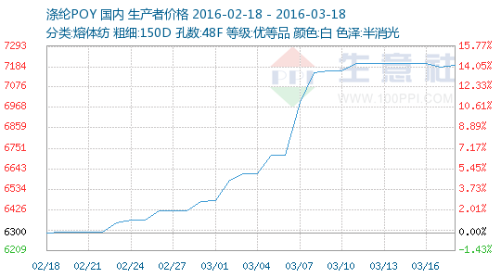

●生意社：截止3月14日PTA相关行业开工率汇总
生意社：截止3月14日PTA相关行业开工率汇总

●生意社：截止3月16日PTA相关行业开工率汇总
生意社：截止3月16日PTA相关行业开工率汇总

●生意社：截止3月17日PTA相关行业开工率汇总
生意社：截止3月17日PTA相关行业开工率汇总

涤纶DTY商品情报
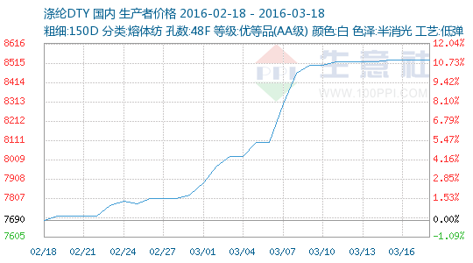

●生意社：截止3月14日PTA相关行业开工率汇总
生意社：截止3月14日PTA相关行业开工率汇总

●生意社：截止3月16日PTA相关行业开工率汇总
生意社：截止3月16日PTA相关行业开工率汇总

●生意社：截止3月17日PTA相关行业开工率汇总
生意社：截止3月17日PTA相关行业开工率汇总

涤纶FDY 商品情报
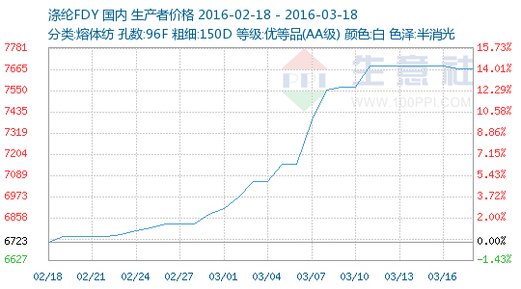

●生意社：截止3月14日PTA相关行业开工率汇总
生意社：截止3月14日PTA相关行业开工率汇总

●生意社：截止3月16日PTA相关行业开工率汇总
生意社：截止3月16日PTA相关行业开工率汇总

●生意社：截止3月17日PTA相关行业开工率汇总
生意社：截止3月17日PTA相关行业开工率汇总

